De hernia (rug - of nekhernia)
De wervelkolom is in principe opgebouwd uit twee bouwstenen;
1. De ruggenwervel; dit stevige element van bot bestaat uit een massief wervellichaam met daarboven een tunneltje van bot waardoor het tere ruggenmerg loopt.
2. De tussenwervelschijf of discus; dit is een veerkrachtige/schokabsorberende schijf van kraakbeen. Ook hier onderscheiden we twee delen;
a. De kern of nucleus; dit is de eigenlijke schokdemper. Dit kraakbeen is heel zacht. Deze kern wordt op zijn plaats gehouden door;
b. De z.g. annulus, een ring van vezelig ('gewapend') kraakbeen. Deze ring houdt de schokdemper in verband.
Tussen iedere twee ruggenwervels bevindt zich een tussenwervelschijf. Hierdoor ontstaat een zeer sterke maar bewegelijke en schokabsorberende constructie.
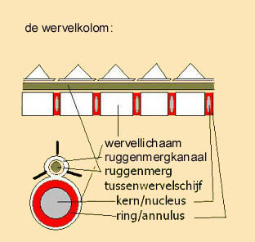
Een hernia ontstaat wanneer er in de annulus een scheur ontstaat en de zachte kern van de tussenwervelschijf naar buiten geduwd wordt. De annulus is het minst dik in dat deel dat grenst aan het ruggenmergkanaal. Daar ontstaan dan ook altijd de scheuren. Die scheurtjes kunnen o.a. veroorzaakt worden doordat de zachte kern minder schokabsorberend wordt (degenereert) en de druk op de annulus groter wordt.
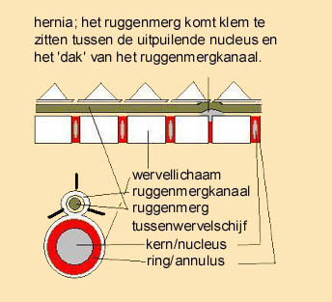
De verschijnselen die optreden zijn afhankelijk van de plaats en de grootte van de hernia. Wanneer deze optreedt tussen halswervels bestaan de symptomen meestal uit (zeer) heftige pijnaanvallen waarbij de hond niet of nauwelijks durft te bewegen. Soms treden er ook verlammingsverschijnselen op in voor en/of achterpoten. In de rug zelf treden de meeste hernia's op tussen de 10e borstwervel en de 3e lendenwervel.
Deze hernia's veroorzaken bijna altijd verlammingsverschijnselen in de achterpoten. In ernstige gevallen kan ook een verstoring van de blaasfunctie optreden en kan het gebeuren dat pijnprikkels vanuit de achterpoten niet meer naar de hersenen doorgestuurd kunnen worden.
Soms wordt vooraf een 'waarschuwing' gegeven in de vorm van pijnklachten (lopen met gebogen rug, niet op de bank willen springen) Deze klachten verdwijnen vaak zeer snel na behandeling met ontstekingsremmers/pijnstillers. Ze moet echter wel, zeker bij 'risico' rassen als b.v. de teckel, zeer serieus genomen worden. Het kan een voorteken zijn dat er een tussenwervelschijf op 'springen' staat.
Wanneer een hernia is ontstaan zal aanvullend onderzoek nodig zijn om exacte plaats en positie van de uitgepuilde tussenwervelschijf te ontdekken. Hiervoor wordt meestal gebruik gemaakt van röntgen-contrast onderzoek. Hierbij wordt een vloeistof die röntgenstralen absorbeert in het ruggenmergkanaal kanaal, rondom het ruggenmerg gespoten. Op de daarna gemaakte röntgenfoto is dan een 'afgietsel te zien van de hernia (of een ander proces dat de klachten veroorzaakt)
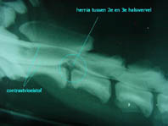  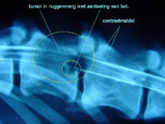 |  | 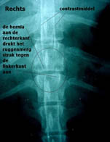  Klik op de foto voor een vergroting

De behandeling kan verschillend zijn.
1. Rust en medicijnen; een aantal hernia's kan met strikte rust genezen. Dit betekent dat de hond opgesloten moet blijven in b.v. een bench. De hond moet VAAK en KORT worden uitgelaten maar iedere stap buiten bench is AANGELIJND. De eerste 2-3 dagen na het ontstaan van de hernia kunnen corticosteroïden (b.v. prednison) worden gegeven om de zwelling van het ruggenmerg tegen te gaan/ terug te dringen. Het langdurig geven van corticosteroïden is niet nodig en werkt soms het herstel tegen. Wanneer pijnklachten langer aanhouden kunnen andere ontstekingsremmers worden gegeven. Deze manier van aanpak is een goede keus bij die honden die een 'waarschuwing' in de vorm van acute rugpijn, zonder verlammingsverschijnselen, hebben gekregen. De periode dat de hond rust moet houden kan variëren van 4 tot 6 weken.
2. Aanvullend onderzoek en operatie. Wanneer de klachten zeer ernstig zijn; acuut verlammingsverschijnselen of aanhoudende, ernstige pijn (nekhernia) is een operatie op zijn plaats. Het doel van de operatie is om een opening in het ruggenmergkanaal te maken en de uitgepuilde kraakbeenprop te verwijderen. Bij een rughernia gebeurt de operatie vanaf de rugkant. Bij een hernia tussen de nekwervels wordt er geopereerd vanaf de 'onder'/halskant.
Het is verstandig om bij ernstige klachten of het niet helpen van de behandeling met medicijnen/rust niet te lang te wachten met het besluit om te opereren. Bij verlammingsverschijnselen moet liefst binnen 48 uur worden geopereerd.
Vooruitzichten/prognose;
Dit is sterk afhankelijk van de plaats (nek of rug) en de kracht waarmee de kraakbeenschijf naar buiten is geschoven.
Hoewel de operatie van een nekhernia technisch lastiger is, is het herstel na operatie over het algemeen zeer snel en goed. 98% van de patiënten is binnen 48 uur na de operatie weer thuis en nagenoeg klachtenvrij.
Anders is het voor de hernia in de rug. De verlammingsverschijnselen worden veroorzaakt door de klap waarmee de kraakbeenschijf naar buiten schiet. Het verdwijnen van de verlammingsverschijnselen is vaak een langdurige zaak. Er moet rekening gehouden worden met een herstel van weken. Als het pijngevoel in de achterpoten verdwenen is, is de kans op herstel na de operatie veel kleiner dan wanneer het pijngevoel nog wel aanwezig is.
Revalidatie;
Bij de hernia in de nek is het herstel na operatie snel en bestaat het uit een aantal weken rust (wel veel wandelen).
Na een rughernia vereist de revalidatie veel tijd en inzet van de eigenaar. Er moet veel met de hond worden geoefend. Bij ons laten we de patiënt pas naar huis gaan wanneer we zeker weten dat het plassen goed door de hond zelf kan gebeuren. Zoals al eerder gezegd komt het vaak voor bij een rughernia dat de blaas niet goed door de hond zelf geleegd kan worden.
Tijdens deze revalidatieperiode maken we vaak dankbaar gebruik van een karretje. Hiermee heeft de hond veel meer bewegingsmogelijkheden (kan mee uit wandelen) en kan zelfs rennen en achter een balletje aan. Daarnaast kunnen de wagentjes gebruikt worden bij het oefenen door ze zo af te stellen dat de achterpootjes de grond raken maar nog niet het volle gewicht hoeven te dragen.
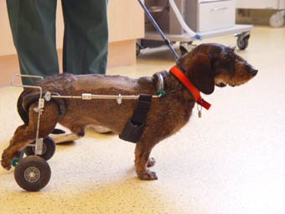
Terug naar chirurgie

